MEMORANDUM ANALISA KREDIT

Kepada Yth. : Anggota Komite Kredit
Nama Debitur : SANY KRISTIANGGARA
Jenis Usaha : Penjualan aneka plastik bekas
Plafond diajukan : KAMU HT Rp.100.000.000,-
Tanggal Permohonan : 04 Agustus 2026
=====================================================================================
- TUJUAN PERMOHONAN KREDIT
Permohonan Kredit fasilitas KAMU HT-2 Rp.100.000.000,- jangka waktu 2 (dua) tahun, yang akan digunakan untuk :
- Tambahan modal kerja usaha penjualan plastik bekas seiring dengan permintaan meningkat namun tempo pembayaran dari buyer memanjang

- DATA FASILITAS KREDIT DAN JAMINAN

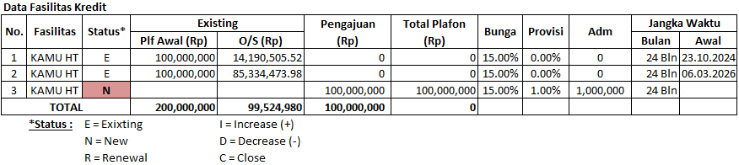

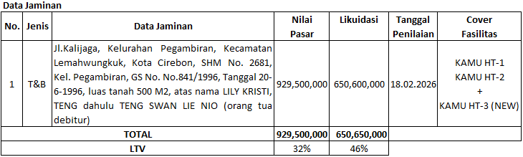

- DATA FASILITAS KREDIT BERDASARKAN SLIK
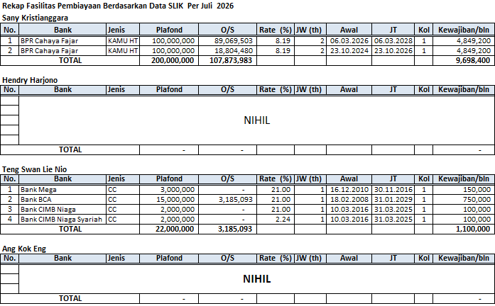

Note :
CADEB masih memiliki fasilitas pembiayaan aktif pada BPR Cahaya Fajar dengan total outstanding sebesar Rp.107.873.983 yang terdiri dari dua fasilitas Kredit Modal Kerja. Seluruh fasilitas tercatat dengan kolektibilitas 1 (Lancar) dan tidak ditemukan tunggakan maupun kredit bermasalah.
Dengan riwayat pembayaran baik, tidak terdapat indikasi kredit bermasalah, dan disiplin pembayaran menunjukkan karakter debitur yang cukup baik, data SLIK mendukung pengajuan pembiayaan baru.

- LATAR BELAKANG USAHA DEBITUR
Tahun | Keterangan
1998 | Usaha Pengelolaan plastik bekas seperti gelas air mineral, rongsok dll, dibersihkan dan dihancurkan dirintis sejak tahun 1998
2021 | Usaha yang telah diristis selama 26 tahun, masih berjalan dengan baik dan saat ini pengelolaan berlokasi di Jalan Rajawali Raya Kota Cirebon
2026 | Usaha masih berjalan sampai saat ini.

- ANALISA USAHA DEBITUR
- Kegiatan usaha debitur adalah membeli plastik bekas/reject dari pabrik-pabrik minuman air mineral di wilayah Cirebon
- Plastik-plastik tersebut dibersihkan dan di rapihkan/dibal dan di jual ke daerah Bandung dan Jakarta
- Harga Plastik bekas dibeli dengan harga Rp.4500 s/d Rp.6500 per kg, setelah dibersihkan dijual dengan keuntungan 1500-3000/kg dari harga beli, tergantung kualitas palstik
- Dalam sebulan dapat menjual 15-20 ton
Item barang dagangan : plastik
Omset : Rp. 100.000.000 s/d 150.000.000,-/bulan
Sistem penjualan : tempo sampai 2,5 bulan
Sistem pembelian : 100% cash
Karyawan : 5 orang

Data Supllier
No | Nama Supplier | Alamat | Barang | Lama Hubungan
1 | Viona | Cirebon | Plastik | - 5 tahun
2 | Tirta | Cirebon | Plastik | - 5 tahun
3 | Gopek | Tegal | Plastik | - 5 tahun

Data Buyer
No | Nama Buyer | Alamat | Barang | Lama Hubungan
1 | Putra Mahkota | Jakarta | Plastik | - 5 tahun
2 | Budi | Bandung | Plastik | - 5 tahun

Aspek Managerial
Key Person usaha Sany Kristianggara Ang (Debitur) dan saat ini masih dibantu orang tuaanya (Ibu Yen Lie)
- Perpengalaman bisnis > 27 tahun.
- Sistem usaha dijalankan dengan cara manajemen sederhana
- Dalam menjalankan usahanya calon debitur dibantu oleh 5 orang karyawan

- ANALISA KEUANGAN
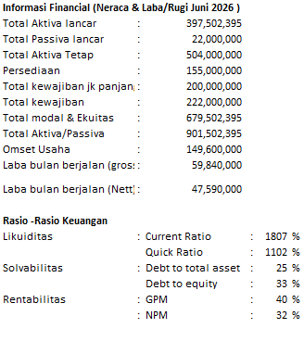

Analisa rasio-rasio keuangan:
- Likuiditas
Current Ratio sebesar 1.807% (18,07 kali) dan Quick Ratio sebesar 1.102% (11,02 kali). Rasio tersebut menunjukkan bahwa setiap Rp.1,00 kewajiban jangka pendek dijamin oleh Rp18,07 aktiva lancar atau Rp.11,02 aktiva lancar di luar persediaan. Likuiditas usaha berada pada kategori sangat baik, sehingga risiko kesulitan memenuhi kewajiban jangka pendek relatif rendah.
- Solvabilitas
Debt to Total Asset Ratio (DAR) sebesar 25%, yang berarti hanya sekitar 25% aset perusahaan dibiayai oleh kewajiban, sedangkan sekitar 75% dibiayai oleh modal sendiri. Selain itu, Debt to Equity Ratio (DER) sebesar 33% menunjukkan bahwa setiap Rp.100 modal sendiri hanya digunakan untuk menjamin sekitar Rp.33 kewajiban. Dengan total ekuitas sebesar Rp.679.502.395 yang jauh lebih besar dibandingkan total kewajiban sebesar Rp.222.000.000, perusahaan memiliki tingkat solvabilitas yang baik serta kemampuan yang memadai dalam menjaga kesinambungan usahanya.
- Rentabilitas
Gross Profit Margin (GPM) sebesar 40%, yang menunjukkan bahwa setiap Rp.100 penjualan menghasilkan laba kotor sekitar Rp. 40 setelah dikurangi harga pokok penjualan. Net Profit Margin (NPM) sebesar 32% menunjukkan bahwa perusahaan mampu menghasilkan laba bersih sekitar Rp.32 dari setiap Rp.100 penjualan setelah memperhitungkan seluruh biaya operasional. Rentabilitas usaha berada pada kategori sangat baik, yang menunjukkan kemampuan perusahaan menghasilkan laba secara optimal dari aktivitas operasionalnya serta mendukung kemampuan pembayaran kewajiban kepada pihak perbankan.
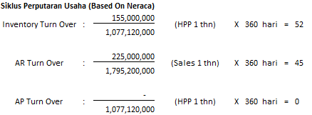
Keterangan :
- Inventory Turn Over
- hari untuk usaha pengolahan plastik:
- Bahan baku berasal dari pengepul, dilakukan proses sortir, pencucian, pencacahan, pengeringan dan packing
Siklus persediaan normal berkisar 30–60 hari, sehingga Inventory Turn Over 52 hari masih tergolong wajar.
- AR Turn Over
45 hari, penjualan cacahan plastik umumnya dilakukan kepada pabrik dengan termin 30–60 hari, sehingga 45 hari masih tergolong sehat.
- AP Turn Over
0 hari, artinya pembelian sebagian besar dilakukan secara tunai, hal ini mengurangi risiko hutang dagang.

Siklus usaha menunjukkan arus operasional yang efisien dengan perputaran persediaan dan piutang masih berada pada batas normal industri pengolahan plastik. Pembelian secara tunai juga mencerminkan kemampuan likuiditas yang baik.

Analisa Rekening Usaha
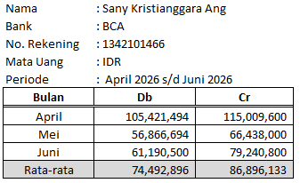
Note:
Rata-rata transaksi masuk Rp. 74.492.896
Rata-rata transaksi keluar Rp. 86.896.133
- Perbedaan terjadi karena adanya pembayaran pembelian bahan baku, biaya operasional, dan pengeluaran usaha lainnya.
- Mutasi rekening menunjukkan aktivitas transaksi yang rutin setiap bulan sehingga mendukung keberlangsungan operasional usaha.
- Mutasi rekening mencerminkan aktivitas usaha yang aktif dan konsisten. Frekuensi transaksi menunjukkan bahwa rekening digunakan sebagai rekening operasional usaha.
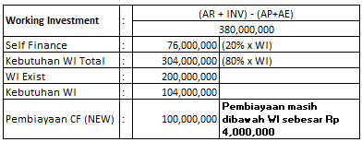
Note :
- Selain mengunakan dana bank, debitur juga mengunakan dana pribadi
- Plafond yang diajukan hampir sepenuhnya memenuhi kebutuhan tambahan modal kerja.
- Tidak terdapat indikasi over financing karena jumlah pembiayaan masih berada dalam kebutuhan usaha.

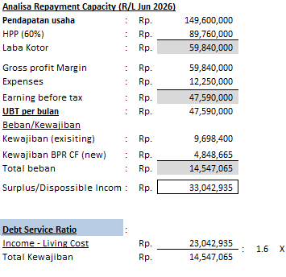
Note :
Pendapatan usaha masih mampu membayar seluruh kewajiban pinjaman dengan ruang yang cukup.
DSR sebesar 1,6x berarti kemampuan membayar angsuran masih berada di atas batas minimum yang dipersyaratkan (≥1,3x).
Kemampuan pembayaran tergolong baik sehingga risiko gagal bayar relatif rendah apabila kondisi usaha tetap berjalan normal.

Kesimpulan dan Rekomendasi
Berdasarkan hasil analisa terhadap data SLIK, laporan keuangan, mutasi rekening, kebutuhan modal kerja, siklus perputaran usaha, dan kapasitas pembayaran, dapat disimpulkan bahwa usaha CADEB yang bergerak di bidang pengolahan limbah plastik menjadi cacahan/biji plastik menunjukkan kinerja usaha yang baik dan prospektif. Riwayat kredit pada SLIK berada dalam kondisi lancar tanpa indikasi kredit bermasalah, sehingga mencerminkan karakter pembayaran debitur yang baik.

Dari aspek keuangan, perusahaan memiliki struktur permodalan yang kuat dengan tingkat likuiditas sangat baik, leverage yang rendah, serta profitabilitas yang tinggi. Siklus operasional usaha juga berjalan efisien, ditunjukkan oleh Inventory Turn Over selama 52 hari dan AR Turn Over selama 45 hari yang masih sesuai dengan karakteristik industri pengolahan plastik. Aktivitas transaksi pada rekening operasional berlangsung secara rutin sehingga mendukung keberlangsungan usaha.

Perhitungan kebutuhan Working Investment menunjukkan adanya tambahan kebutuhan modal kerja sebesar sekitar Rp.104 juta, sedangkan usulan pembiayaan sebesar Rp.100 juta hampir sepenuhnya memenuhi kebutuhan tersebut dan masih berada dalam batas kewajaran (tidak terjadi over financing). Selain itu, hasil analisa Repayment Capacity menghasilkan Debt Service Ratio (DSR) sebesar 1,6x dengan surplus kas sekitar Rp33 juta per bulan, yang menunjukkan kemampuan debitur dalam memenuhi seluruh kewajiban angsuran masih memadai.

Secara keseluruhan, dari aspek karakter, kapasitas pembayaran, kondisi keuangan, kebutuhan modal kerja, dan prospek usaha, pengajuan pembiayaan layak untuk dipertimbangkan. Risiko pembiayaan dinilai berada pada kategori rendah hingga moderat, dengan catatan usaha tetap mempertahankan volume pasokan bahan baku plastik bekas, menjaga permintaan pasar terhadap produk cacahan/biji plastik, serta mempertahankan profitabilitas dan kualitas pengelolaan modal kerja sebagaimana tercermin dalam laporan keuangan saat ini.

NO | Covenants | Paraf

Setelah menganalisa segala aspek yang dibutuhkan, maka kami merekomendasikan permohonan kredit debitur untuk mendapat persetujuan komite kredit dengan ketentuan sebagai berikut :

Rekomendasi
Fasilitas Kredit : KAMU HT Rp.100.000.000,-
Jangka waktu : 24 bulan
Rate : 15 % eff
Provisi : 1%
Administrasi : Rp.1.000.000,-

Cirebon, 03 Agustus 2026
Diajukan |  | Reviewer
Dwi Prasetyo | Marlinah OW
AO Mitra Bisnis | SPV Mitra Bisnis | Reviewer

Direkomendasikan | Disetujui | Mengetahui
Hendra Gunawan | Gunadi | Feby Fernady Masura
Manager Bisnis | Direktur Kredit | Direktur Utama

